岐阜高専、ベトナム建設省副大臣・ハノイ建設大学学長らと面談

平成30年5月24日、岐阜高専（伊藤義人校長）は、包括交流協定を締結しているベトナム国ハノイ建設大学学長、中部土木大学学長らとともにベトナム建設省を訪問し副大臣らと面談した。土木・建築系大学や短期大学を合わせて20校以上を傘下にもつベトナム建設省は、人材育成、研究開発、国際連携等に力を入れている。
同校は高専機構が進める海外展開事業にベトナム国協力支援校として参画し、準パイロット校の両大学と連携を深めている。平成29年度は、両大学からJASSO支援による協定受入4名を実施し、今年度も継続する予定である。さらに、今年3月には、ベトナム国が直面する“環境の持続可能性”と“災害に対する強靭性”を備えた都市インフラ整備等について、両大学を含めた国際セミナーを岐阜市で開催した。今年度は、教員のみならず学生の研究発表を含めた国際セミナーを実施し、双方向交流を推進する予定である。

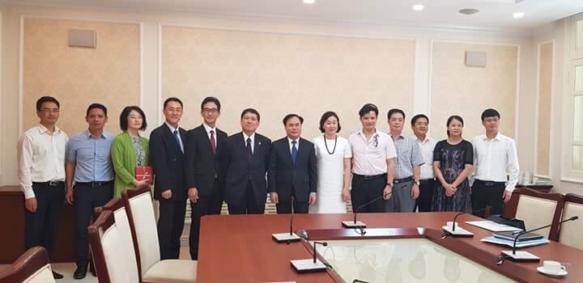
副大臣
ベトナム建設省における副大臣，大学学長らとの面談
（中央：Mr. Nguyen Van Sinh 副大臣，左：伊藤義人校長）

